В буклете собраны игры для обогащения словарного запаса, развития грамматического строя речи и связной речи.

«Кто самый внимательный».
Можно предложить ребенку посоревноваться на внимательность. Называется предмет, который встретился на пути, параллельно выделяется отличительный признак этого предмета.
Например, «Я увидел горку, она высокая» или «Я увидел машину, она большая» и т.д. Можно предложить и такое задание: посоревноваться с ребенком в подборе признаков к одному предмету. Выигрывает, назвавший больше слов. Выполняя такие упражнения, дети учатся согласовывать прилагательные с существительными.
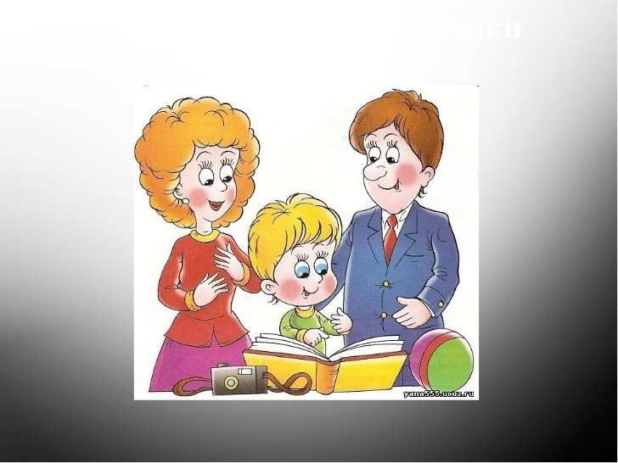

«Весёлый счет».
Можно проводить на улице, во время прогулок с ребенком. При проведении этой игры не только закрепляется правильное употребление падежных форм существительных, но и умение вести счет. Необходимо только именовать каждое число при пересчете предметов: например, одно дерево, два дерева, три дерева и т.д., и следить за четким проговариванием падежных окончаний числительных и существительных.
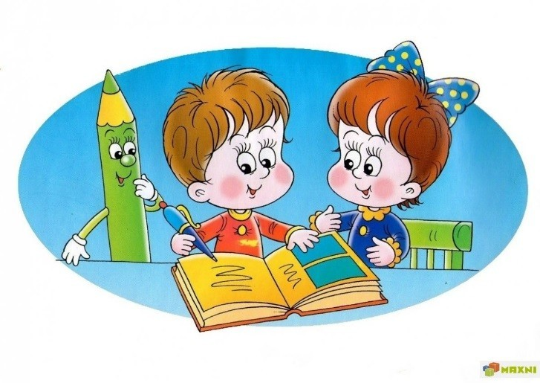

«Рыба, птица, зверь».
На слово взрослого «рыба» ребенок должен перечислить виды рыб и наоборот, если взрослый перечисляет и называет, к примеру, окунь, щука, сазан, ребенок должен быстро назвать обобщающее слово.

«Что (кто) бывает зеленым (веселым, грустным, быстрым …)?» На конкретный вопрос : «Что бывает зеленым?» необходимо получить как можно больше разнообразных ответов: трава, листья, крокодил, лента и т.д.
«Отгадай предмет по паре других». Взрослый называет пару предметов, действий, образов, а ребенок отгадывает: папа, мама – это семья, мясо, лук-это котлеты, торт, свечи - это праздник и т.д. Мир детского сознания состоит из одних вопросов. Им все интересно. Важно использовать такие ситуации для совершенствования речи детей.

«Я дарю тебе словечко».
Взрослый и ребенок по очереди дарят друг другу словечко, объясняя его значение, при этом ребенок может называть знакомое ему слово, а взрослый - незнакомое для ребенка слово и не просто объясняют значение этого слова. Но и составляют с ним предложение. В ходе таких упражнений обогащается словарный запас ребенка, развивается связная речь.

«Живое предложение».
Можно играть всей семьей. Совместно составляется предложение из трех, четырех слов, в зависимости от

количества членов семьи. За каждым играющим закрепляется одно слово из предложения. По сигналу все должны стать в одну шеренгу и прочесть предложение, которое получилось. Игру можно проводить несколько раз, при этом важным условием является то, что каждый раз играющие должны становиться в другом порядке, тогда предложения будут звучать по- разному. Например, задумано предложение «Весной расцвели голубые подснежники». В ходе игры предложение может звучать так:
«Расцвели голубые подснежники весной» или «Голубые подснежники весной расцвели». Каждый раз, когда получается новое предложение, нужно дать возможность ребенку прочитать его. Такая игра способствует развитию интонационной выразительности речи, а также помогает сформировать у ребенка память, внимание.

«Задом наперед».
Взрослые и ребенок вместе рассказывают сюжет хорошо известной сказки, рассказа, начиная с конца.
«Интеллектуальный теннис». Ребенок называет слово и быстро передает (бросает) теннисный мяч взрослому, с тем чтобы он придумал к

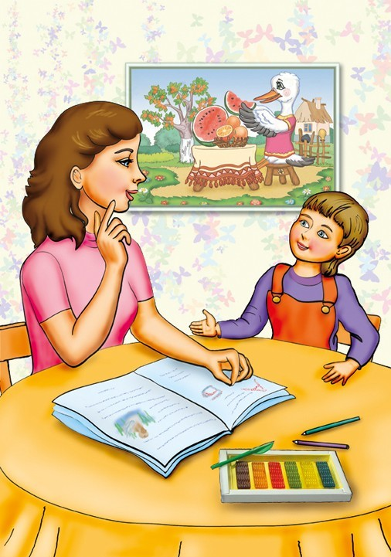
слову определение, например: море - синее; солнце - яркое; дождь - грибной.

«Угощаю»
Предлагаете вспомнить «вкусные слова»: - Давай вспомним вкусные слова и угостим друг друга. Ребенок называет «вкусное слово» и «кладет» вам на ладонь, затем вы ему и так до тех пор, пока все не «съедите». Можно поиграть в «кислые», «соленые»,
«горькие» слова.

«Ищем слова»
Какие слова можно «вынуть» из овощного супа? Шкафа для одежды? Портфеля? И т.д.

МКДОУ «Детский сад №5
ГО Староуткинск»

Речевые игры для детей старшего дошкольного возраста

Подготовила: учитель-логопед
Сюкасева Л.Г.

Пгт.Староуткинск,2023г.

